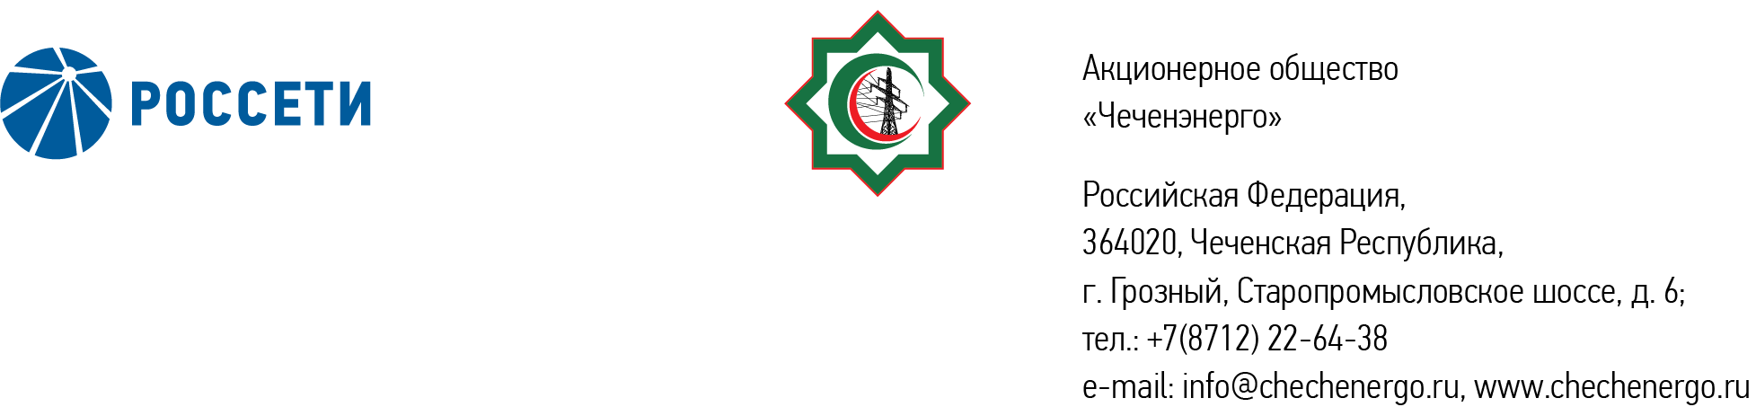

**ПРОТОКОЛ № 341**

заседания Совета директоров АО «Чеченэнерго»

Дата проведения: 28 августа 2024 года.

Форма проведения: опросным путем (заочное голосование).

Дата и время подведения итогов голосования: 28 августа 2024 года 23:00.

Дата составления протокола: 28 августа 2024 года.

Всего членов Совета директоров Общества – 6 человек.

В голосовании приняли участие (получены опросные листы):

Кадиров Иса Салаудинович

Жумаев Лом-Али Нажаевич

Уколов Владимир Анатольевич

Боев Сергей Владимирович

Мисерханов Лукман Хасанович

Айметов Рустем Рафаэльевич

Кворум имеется.

ПОВЕСТКА ДНЯ:

1. Об утверждении кандидатуры страховщика АО «Чеченэнерго».
2. О рассмотрении отчета о кредитной политике АО «Чеченэнерго» по итогам 2 квартала 2024 года.
3. О внесении изменений в Документ, содержащий условия размещения ценных бумаг Акционерного общества «Чеченэнерго».

Итоги голосования и решения, принятые по вопросам повестки дня:

Вопрос №1:Об утверждении кандидатуры страховщика АО «Чеченэнерго».

Решение:

Утвердить в качестве страховщика АО «Чеченэнерго» следующую страховую компанию:

|  |  |  |
| --- | --- | --- |
| Вид страхования | Страховая компания | Период страхования |
| Страхование гражданской ответственности при причинении вреда вследствие недостатков, допущенных при подготовке проектной документации, оказывающих влияние на безопасность объектов капитального строительства (СРО) | АО «СОГАЗ» | c 05.08.2024  по 04.08.2025 |

Голосовали «ЗА»: Кадиров И.С., Жумаев Л.-А.Н., Уколов В.А., Боев С.В., Мисерханов Л.Х., Айметов Р.Р.

«ПРОТИВ»: нет

«ВОЗДЕРЖАЛСЯ»: нет

Решение принято единогласно.

Вопрос №2: О рассмотрении отчета о кредитной политике АО «Чеченэнерго» по итогам 2 квартала 2024 года.

Решение:

Принять к сведению отчет о кредитной политике АО «Чеченэнерго» по итогам 2 квартала 2024 года согласно приложению № 1 к настоящему решению.

Голосовали «ЗА»: Кадиров И.С., Жумаев Л.-А.Н., Уколов В.А., Боев С.В., Мисерханов Л.Х., Айметов Р.Р.

«ПРОТИВ»: нет

«ВОЗДЕРЖАЛСЯ»: нет

Решение принято единогласно.

Вопрос №3: О внесении изменений в Документ, содержащий условия размещения ценных бумаг Акционерного общества «Чеченэнерго».

Решение:

Внести изменения в Документ, содержащий условия размещения ценных бумаг Акционерного общества «Чеченэнерго» (регистрационный номер дополнительного выпуска 1-01-35075-Е-004D от 14 сентября 2023 года), согласно приложению № 2 к настоящему решению.

Голосовали «ЗА»: Кадиров И.С., Уколов В.А., Боев С.В., Мисерханов Л.Х., Айметов Р.Р.

«ПРОТИВ»: нет

«ВОЗДЕРЖАЛСЯ»: Жумаев Л.-А.Н.

Решение принято большинством голосов.

|  |  |  |
| --- | --- | --- |
| Приложение: | 1. | Отчет о кредитной политике АО «Чеченэнерго» по итогам 2 квартала 2024 года. |
|  | 2. | Изменения в Документ, содержащий условия размещения ценных бумаг Акционерного общества «Чеченэнерго» (регистрационный номер дополнительного выпуска 1-01-35075-Е-004D от 14 сентября 2023 года) |

Председатель Совета директоров И.С. Кадиров

Корпоративный секретарь Н.С. Канцурова